GUÍA N°4 UNIDAD I EL EFECTO ESTÉTICO EN LA LITERATURA
LENGUAJE Y COMUNICACIÓN
TERCERO MEDIO

Nombre: |  |  |  | Curso: | III MEDIO | Fecha
Puntaje Evaluación |  | Puntaje para pruebas | Puntaje de corte (60%):
Puntaje obtenido: |  |  | Calificación:
Está guía es con puntaje para pruebas

INSTRUCCIONES:
- La siguiente guía, es de aplicación y veremos los conceptos aprendidos en las guías anteriores.
- El primer ítem es de reconocer, lo que es el texto expositivo y argumentativo, debes agregar alguna característica particular de cada una según lo expuesto en guía anterior y en clases anteriores.
- El ítem II desarrollar a través de imágenes y lo que representan, subjetivamente como objetivamente.
- En el ítem tres solo debes dar ejemplos lo expuesto en la imagen.
- La guía debe ser descargada en el computador, en otro caso puede contestar y enviar fotos lo más legible posible.
- Entrega próximo viernes 13 de mayo, al correo natalia.pavez@elar.cl, profesora Natalia Pavez, en los siguientes links está una explicación animada de lo expuesto en las guías 1 y 2.
http://www.youtube.com/watch?v=9p_C-0vjxik#action=share
http://www.youtube.com/watch?v=IHXaNcyrlrQ#action=share

Objetivos: Interactuar con diferentes tipos de textos ya sean expositivos como argumentativos, relacionar la estética en la literatura a través de imágenes y estereotipos impuestos por la actualidad.
Contenidos: texto expositivo, argumentativo y efectos de la estética en la literatura y realidad

ITEM I.- Para reforzar lo que hemos visto y explicado en el video. Lea atentamente cada uno de los siguientes textos en los recuadros y deben identificar si es texto expositivo o argumentativo dando una característica del por qué creen que lo es.
¿Sabías que en nuestro país la presencia de desechos sólidos ha ido en continuo aumento, encontrándose entre los países generadores de más basura per cápita, 62% de origen doméstico y 38% de origen industrial (BIOMA, 1991)? Se estima que, en promedio, cada persona produce 1 Kg de basura por día. Si se agregan los residuos de comercios, hospitales y servicios, la cantidad aumenta en 25-50%, y alcanza hasta 1,5 kg por persona/día (ADAN, 1999). ¡Debemos hacer algo al respecto!”
– Hernández Guzmán, N. (2009). Implicaciones educativas en la didáctica instrumental del cuatro puertorriqueño: Experiencias de vida y musicales de ejecutantes virtuosos destacados (Disertación doctoral). Universidad Interamericana de Puerto Rico, Recinto Metropolitano.
– Sharp, T. (2004). Choral music and print-on-demand. Choral Journal, 44 (8), 19-23.

Tipo de texto _______________________________ Tipo de texto ____________________________
Característica ______________________________ característica ____________________________
__________________________________________ _______________________________________
__________________________________________ _______________________________________

¿Cómo podemos evitar el dengue?
La mejor manera de combatir el dengue, la fiebre chikunguña y el virus del zika es impidiendo la reproducción de los mosquitos transmisores de la enfermedad, el aedes aegypti o “patas blancas”, eliminando las aguas residuales y los contenedores en que la lluvia puede estancarse, pues el insecto requiere de aguas inmóviles para el crecimiento de sus larvas.

– Papa, cebolla, tomate.
– Pasta integral.
– Jugo de pera (o de manzana)
– Paños para la cocina
– Limpiador
– Bizcochitos salados

Tipo de texto _______________________________ tipo de texto ______________________________
Característica ______________________________ características ____________________________
__________________________________________ _________________________________________
__________________________________________ _________________________________________

La independencia del dominio español no nos puso a salvo de la demencia. El general Antonio López de Santa Anna, que fue tres veces dictador de México, hizo enterrar con funerales magníficos la pierna derecha que había perdido en la llamada Guerra de los Pasteles. El general Gabriel García Moreno gobernó al Ecuador durante 16 años como un monarca absoluto, y su cadáver fue velado con su uniforme de gala y su coraza de condecoraciones sentado en la silla presidencial.”
Los ciudadanos de la Unión Europea tienen libertad de movimientos para desplazarse de un país a otro, pero sus teléfonos móviles están sujetos a importantes recargos si los activan desde el extranjero para realizar llamadas, consultar su correo electrónico o acceder a Internet. Hacer uso del móvil en itinerancia —el famoso roaming—implica afrontar tarifas especiales, a menudo abusivas y de las que los usuarios no siempre son conscientes.”

Tipo de texto _______________________________ tipo de texto _____________________________
Características _____________________________ características ___________________________
__________________________________________ _______________________________________
__________________________________________ _______________________________________

IBUPROFENO. Analgésico y antiinflamatorio. Indicado para el tratamiento de estados dolorosos, con inflamación significativa, como artritis y artrosis reumatoides leves o dolencias musculo esqueléticas. Indicado para dolor moderado en período postoperatorio, dolores dentales, dismenorrea y cefaleas.
Un cuásar o quasar es una fuente astronómica de energías de orden electromagnético, incluidas las radiofrecuencias y la luz visible. Su nombre es un acrónimo de “Fuente de Radio Cuasi- Estelar” en inglés (quasi-stellar radio source).

Tipo de texto _______________________________ tipo de texto _____________________________
Características _____________________________ características ___________________________
__________________________________________ _______________________________________
__________________________________________ _______________________________________

ÍTEM II. En esta sección repasaremos lo visto en la guía dos sobre la estética en la literatura, donde cada imagen habla por sí sola, y debes contestar según tu punto de vista, aquí debes ser objetivo en algunas respuestas, como subjetivo en las respuestas ya que debes argumentar desde tu propio punto de vista.

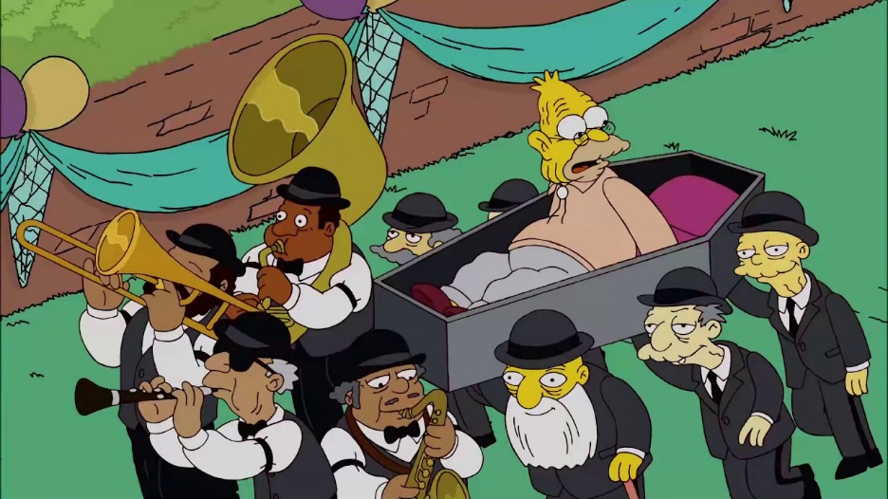

1.- ¿Qué representa la imagen? Argumente según criterio de la realidad
______________________________________________________________________________________________________________________________________________________________________________

2.- Desde su punto de vista, argumente, hablado estéticamente, está caricatura cumple con los requisitos entregados, sobre la unidad ¿por qué?
_____________________________________________________________________________________________________________________________________________________________________________________________________________________________________________________________________

3.- ¿Qué representa, valorando nuestra realidad, esta serie? Argumente
_____________________________________________________________________________________________________________________________________________________________________________________________________________________________________________________________________

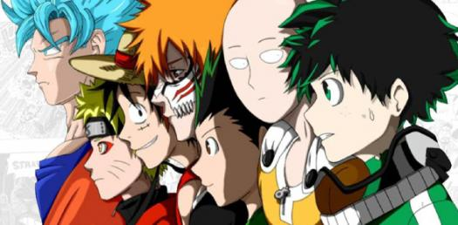

4.- ¿Reconoces a los siguientes personajes? Si es así, coloca sus nombres y una característica de cada uno y por supuesto no olvides, exponer a la serie que pertenecen. Si no sabes puedes googlear o preguntar a un entendido.

Nombre personaje | Característica

5.- Ahora que ya sabemos de ellos, ¿Estos animes cumplen con la estética? ¿Por qué? Argumente, aunque la respuesta sea negativa.
___________________________________________________________________________________________________________________________________________________________________________________________________________________________________________________________________________________________________________________________________________________________________________________________________________________________________________________
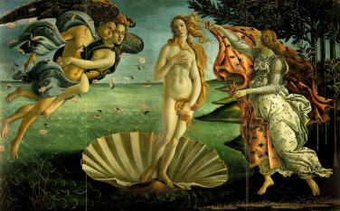

6.- ¿Qué representa la imagen expuesta?
_____________________________________________________________________________________________________________________________________________________________________________________________________________________________________________________________________

7.- Según su criterio, la imagen cumple con los cánones de la estética expuesta en la literatura, por qué, argumente su respuesta.
___________________________________________________________________________________________________________________________________________________________________________________________________________________________________________________________________________________________________________________________________________________________________________________________________________________________________________________

8.- Exponga su visión sobre la estética y cuál sería su aporte a la nuevas generaciones desde una visión actual, con la tecnología y lo que vivimos actualmente.
___________________________________________________________________________________________________________________________________________________________________________________________________________________________________________________________________________________________________________________________________________________________________________________________________________________________________________________

9.- Realice una valoración crítica del arte contemporáneo, aquello que es de hoy en día y el mensaje que quiere entregar, a la valoración tradicional aquello que conocemos en el arte, argumente desde su propia visión
___________________________________________________________________________________________________________________________________________________________________________________________________________________________________________________________________________________________________________________________________________________________________________________________________________________________________________________

ÍTEM III, Dentro de la comprensión lectora, uno de los errores más frecuentes es la identificación, en la siguiente imagen hay unos tópicos que te pueden ayudar a reconocer:

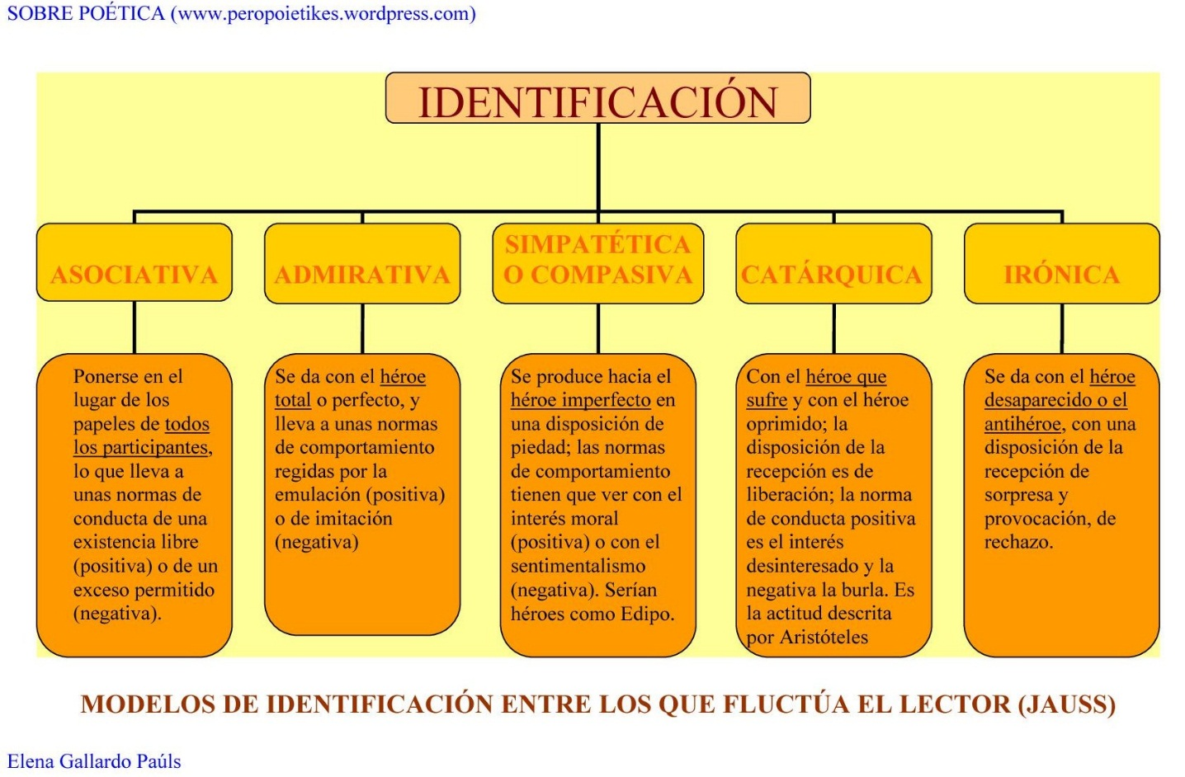

10.- A continuación solo debes dar un ejemplo de cada uno de estas identificaciones para que te quede más claro, puedes investigar en internet o preguntarme directamente a mi correo. Tú argumento es importante, cómo también tu valoración de lo expuesto a través de un breve resumen.
_____________________________________________________________________________________________________________________________________________________________________________________________________________________________________________________________________________________________________________________________________________________________________________________________________________________________________________________________________________________________________________________________________________________________________________________________________________________________________________________________________________________________________________________________________________________________________________________________________________________________________________________________________________________________________________________________________________________________________________________________

¡No olvides que, la mejor forma de predecir el futuro es creando!

